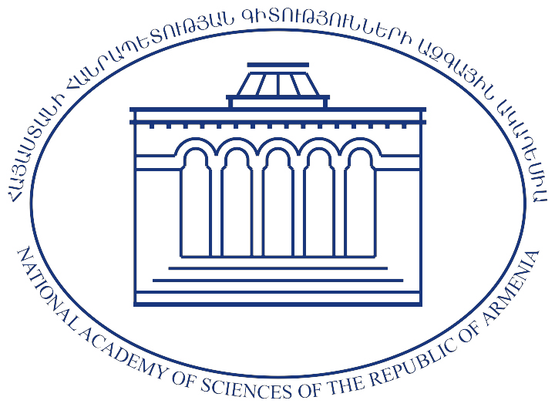

ՀԱՅՏԱՐԱՐՈւԹՅՈւՆ
ՀՀ ԳԱԱ համակարգի երիտասարդ գիտաշխատողների հե–տազոտական աշխատանքների աջակցության նպատակով ԳԱՏԱՀ–ի, ՀՀ ԳԱԱ–ի և ԱՄՆ ՔՀՄՀ–ի համատեղ՝

«Ասպիրանտների հետազոտությունների աջակցության»
ծրագրի մրցույթի մասնակցության համար
հայտերի ընդունման վերջնաժամկետ է սահմանվում
ս.թ. հոկտեմբերի 15, ժամը 18:00:

Նախապես հայտեր ներկայացրած բոլոր հեղինակներն, անհրաժեշտության դեպքում, կարող են վերախմբագրել իրենց կողմից արդեն ներկայացված հայտերը մինչև ս.թ. հոկտեմբերի 15, ժամը 18:00։

Մրցույթի պայմաններին ծանոթանալու համար այցելեք ԳԱՏԱՀ–ի կայքը՝ http://www.nfsat.am։

